гп050516 Качели одиночные Leco-IT Street 2,2х2,2м
gp050516 Single swing Leco-IT Street 2,2 х 2,2m

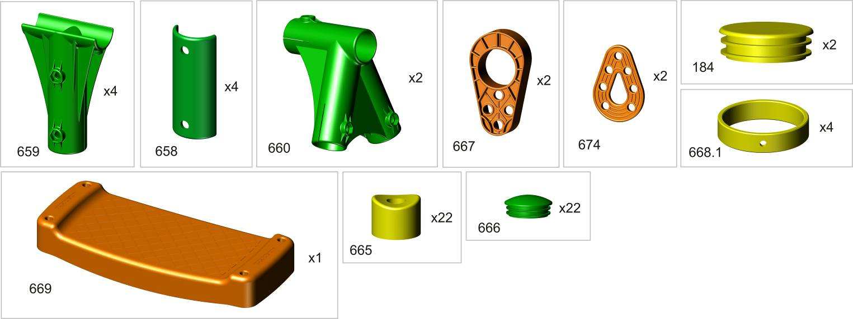

Цвета некоторых деталей могут отличаться от представленных в спецификации, что не является поводом для обращения в тех поддержку.
Some parts colors could be different from the specification mentioned color. This matter should not be the subject to aplly thechnical support service.

Сборку производить только торцевым ключом прилагающимся в комплекте.
The assembly must be done only with the socket wrench which is included in the set.

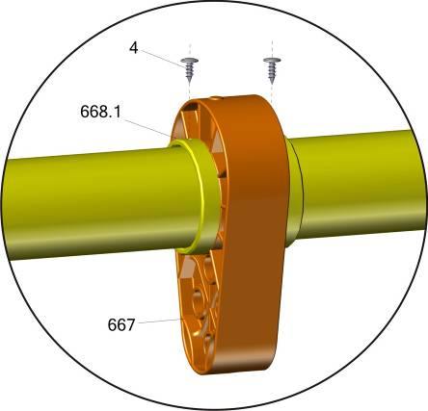
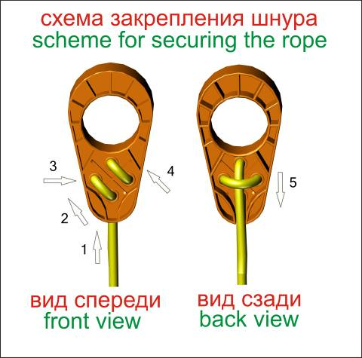

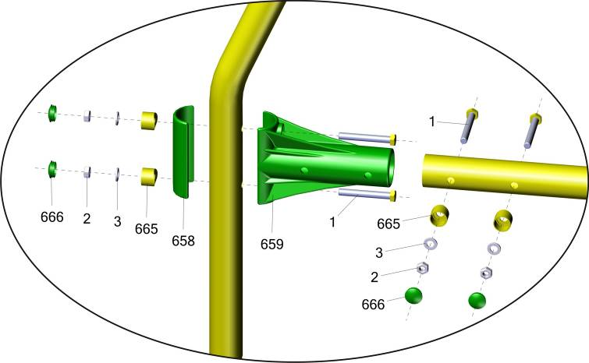
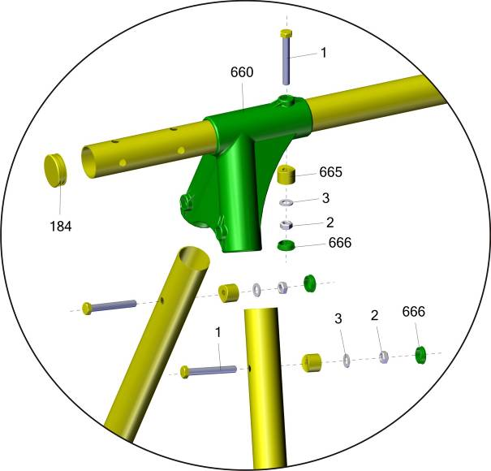

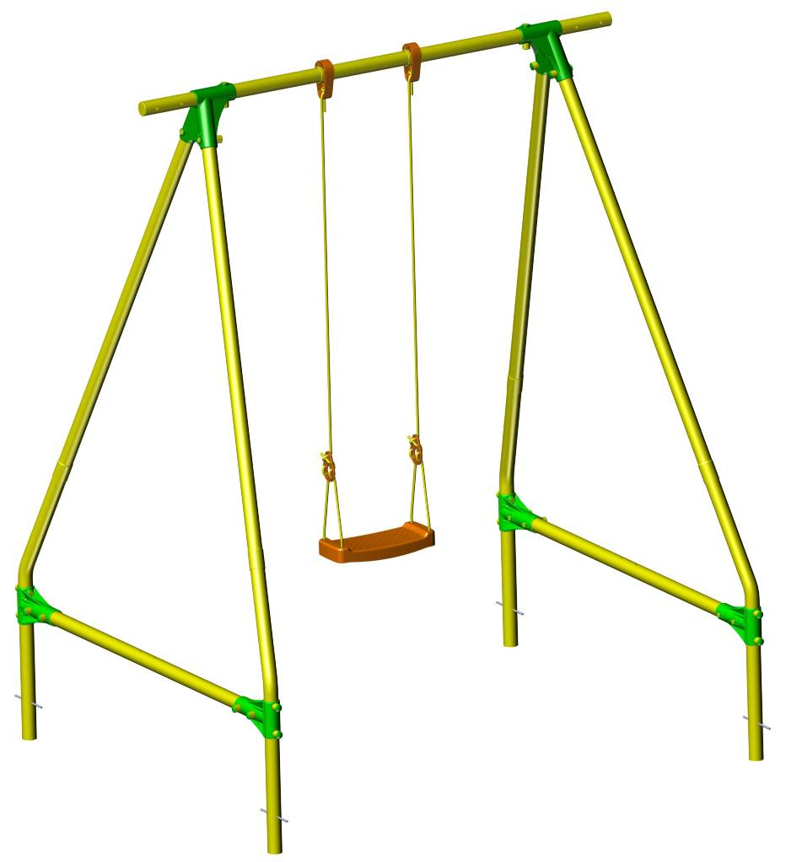
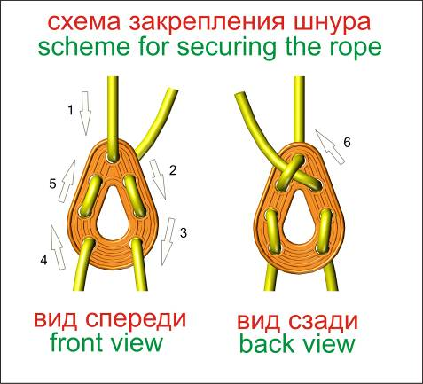

Заводской номер партии________________
Serial number of the Party
ФИО упаковщика______________________
Name of the packer
Дата упаковки_________________________
Packaging date
ФИО контролера ОТК__________________
Name of the controller from TCD
Адрес:
Фабрика спортивных изделий ЛЕКО,
Россия, 141830, Московская область, Дмитровский район, с.Синьково

Address: Post code: 141830
Sporting Goods Factory, Sinkovo, Dmitrov Disctrict, Moscow region, Russia.

